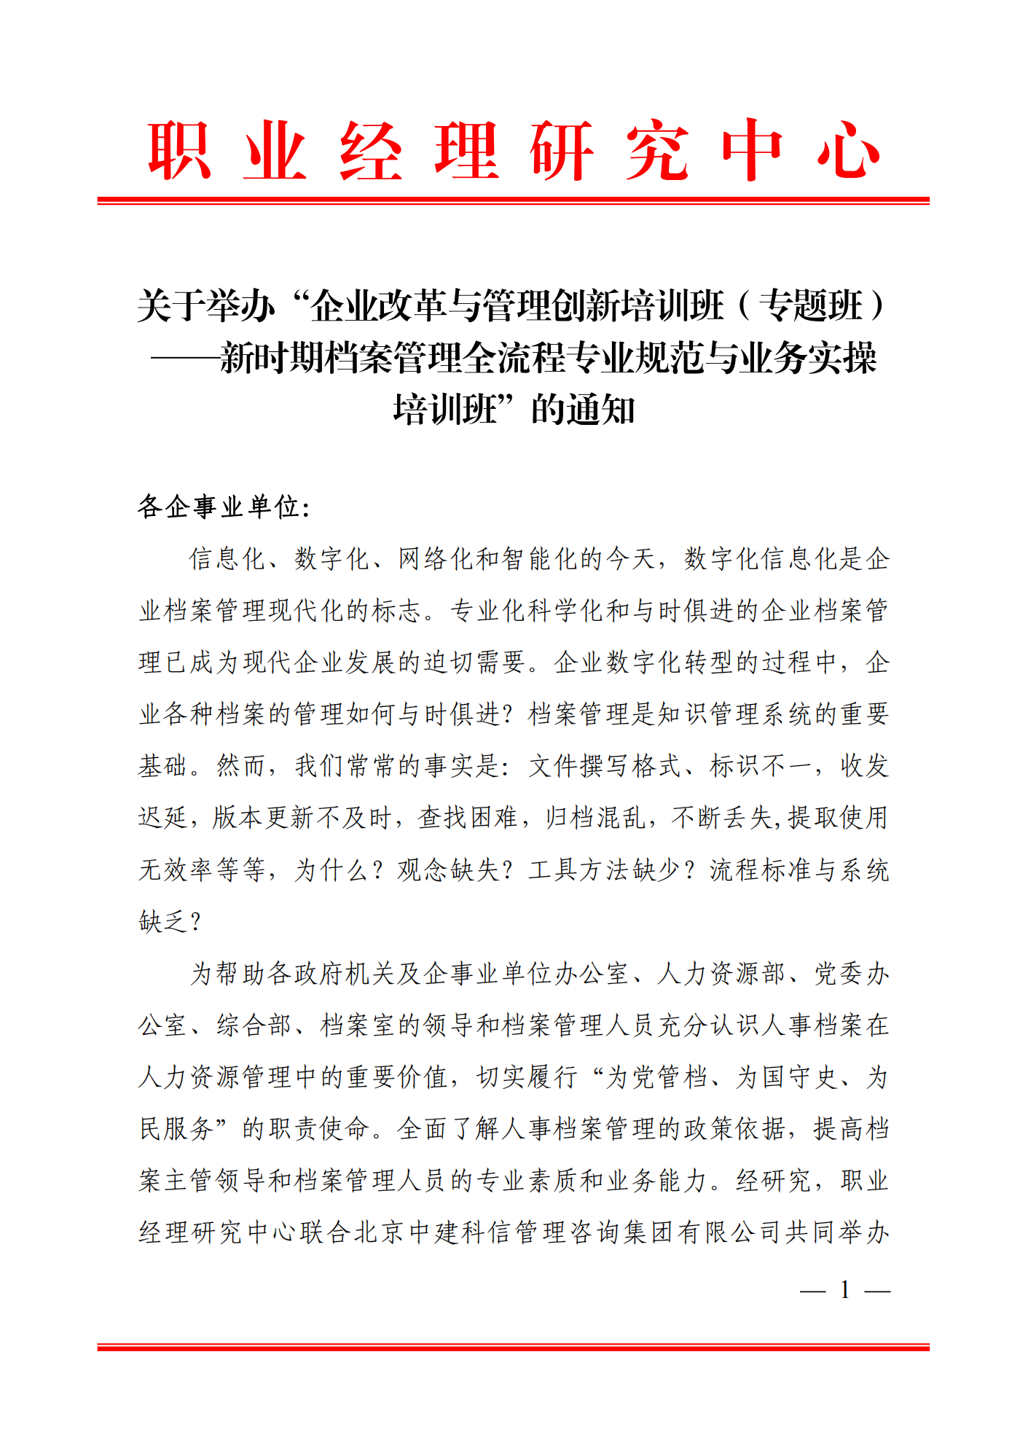

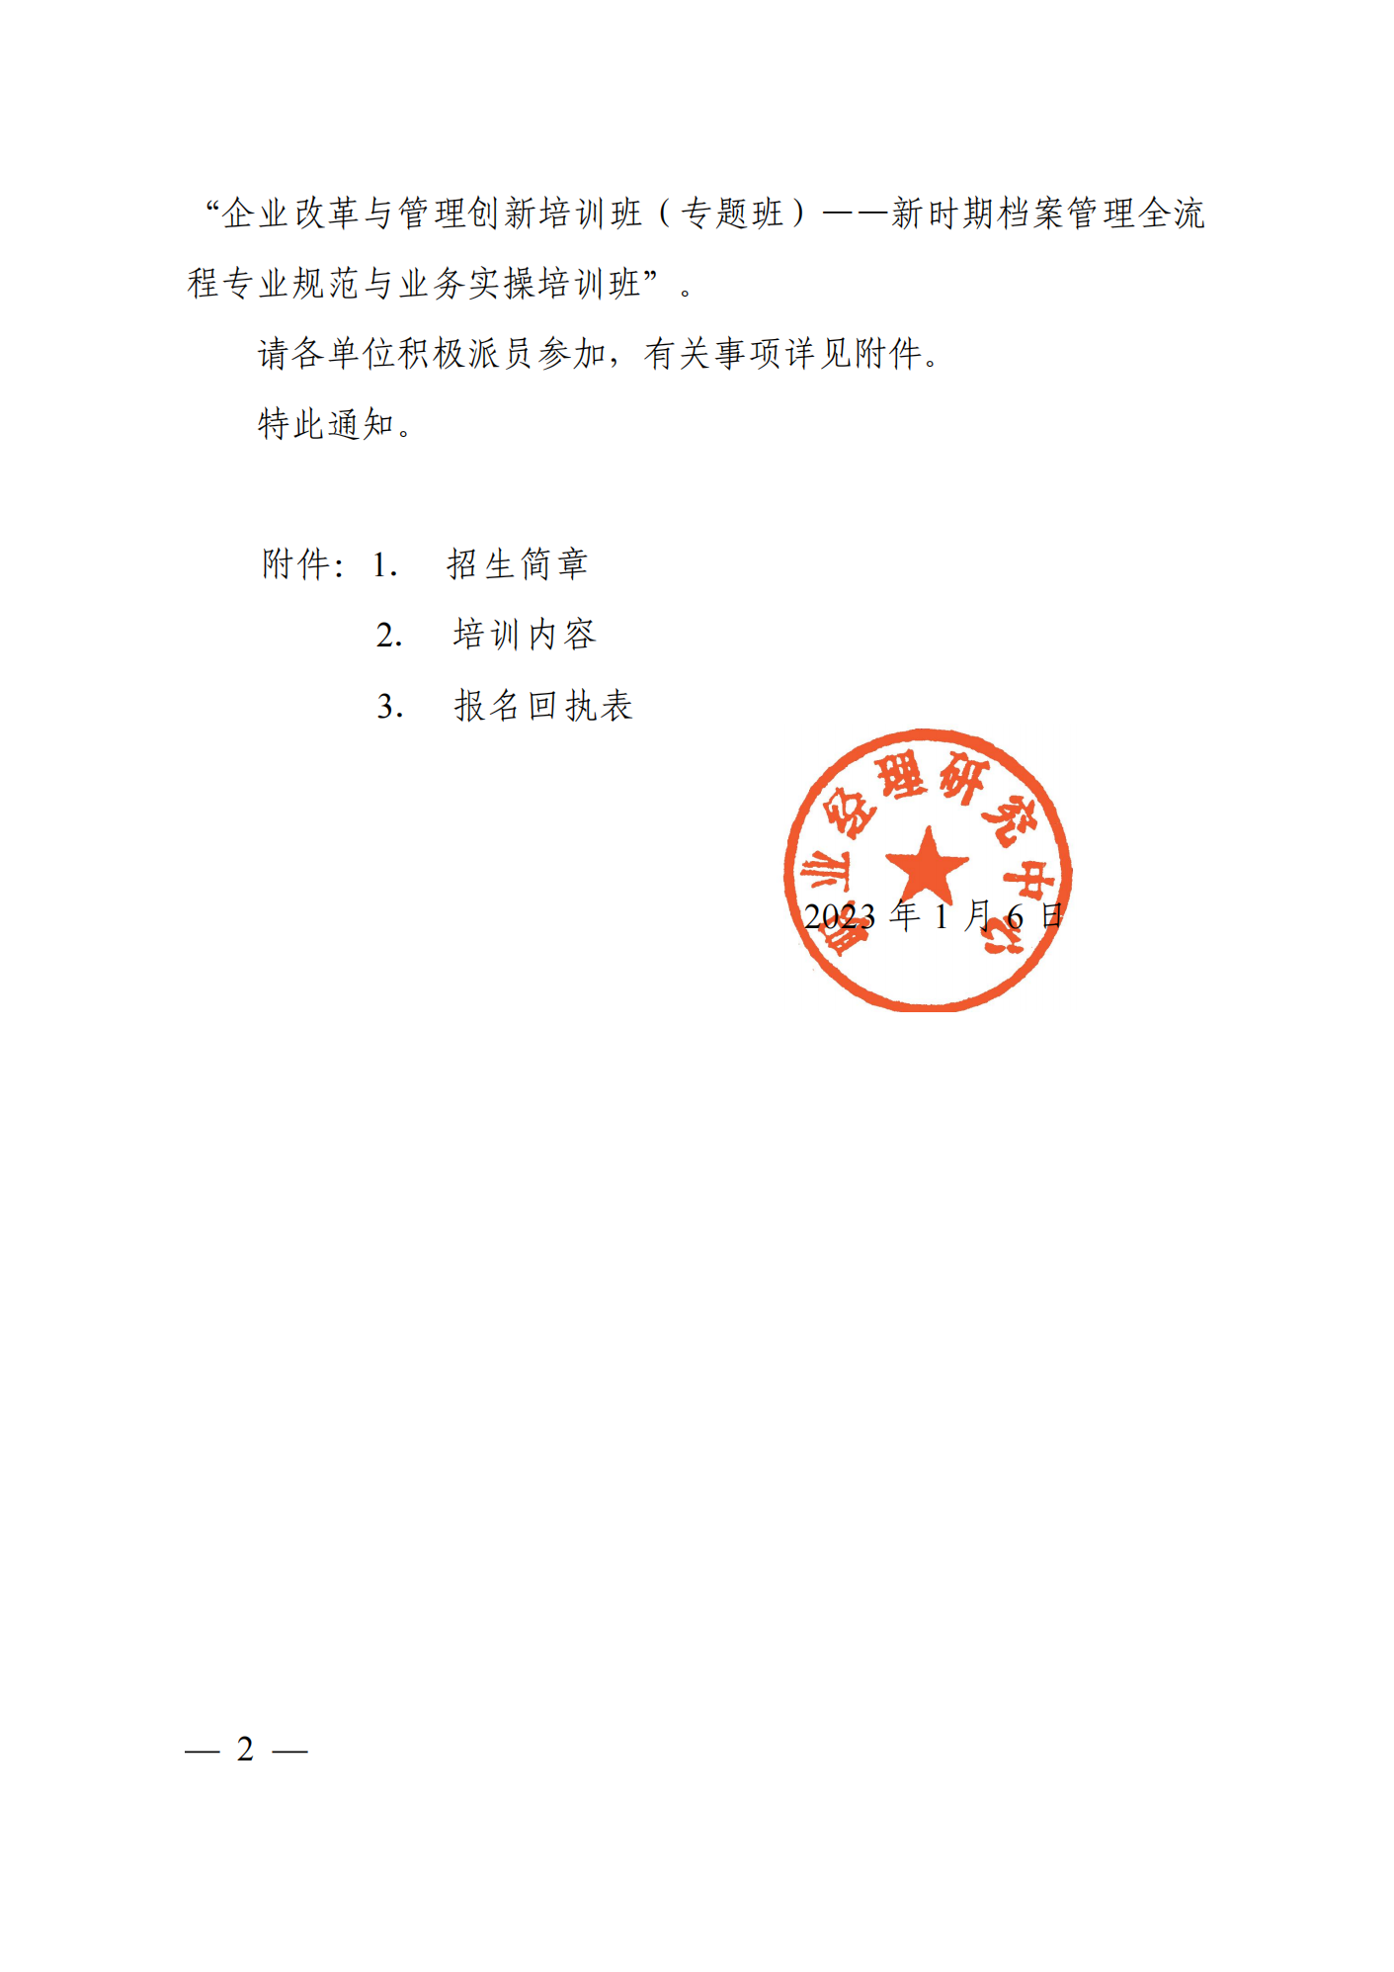

附件1
招生简章

一、组织机构
主办单位：职业经理研究中心
承办单位：北京中建科信管理咨询集团有限公司
二、培训内容（详细内容见附件2）
1.信息化数字化智能化时代下的企业档案管理新知
2.现代企业档案及档案管理基础原理与知识概述
3.企业档案生命周期原理及其产生特点暨归档节点识别
4.基于数字化管理的企业档案科学分类与标识规则构建要领
5.企业档案的产生识别及收集、分类、组件组卷
6.企业档案的立卷与数字化编码标识
7.企业档案的著录归档、入库上架排柜
8.企业档案库（室）规划及数字化库房建设与管理
三、培训对象
各级政府机关、企事业单位档案工作主管领导；办公室主任；党委办公室；组织人事部；人力资源部长及分管领导；综合档案室；档案主管；档案部门负责人；人事档案管理人员；其它档案管理人员；人才交流中心档案主管等。
四、授课专家
拟邀请国务院国资委所属有关部门、中国人事科学研究院、中国财政科学研究院等单位专家，以及现代企业管理领域实战专家授课, 并组织交流与研讨。
五、时间地点
2023年03月24日—03月27日 苏州市（24日全天报到）
2023年04月21日—04月24日 长沙市（21日全天报到）
2023年05月26日—05月29日 郑州市（26日全天报到）
六、证书申报
学员参加全部课程，经学习考试合格，由职业经理研究中心颁发《企业改革与管理创新培训班（专题班）——新时期档案管理全流程专业规范与业务实操培训班结业证书》。
七、培训费用
A. 3600元/人（含培训、资料、电子课件、场地及培训期间午餐），住宿统一安排，费用自理。
B. 5600元/人（含培训、资料、电子课件、场地、证书申报及培训期间午餐），住宿统一安排，费用自理。需提供申报表、二寸蓝底免冠彩色照片、身份证复印件、学历证书复印件等电子版材料。
课程权益
1.本培训班常年举办，本人全年免费复训一次，只交资料费300元即可，赠送同主题一次网络课程；
2.推送各类行业政策新闻及专家解读相关资讯信息。
八、联系方式
报名负责人：聂红军 主任18211071700（微信）
电 话：010-87697580 邮 箱：zqgphwz@126.com
qq咨询：3177524020 网址查询：http://www.zqgpchina.cn/

附件2
培训内容
一、信息化数字化智能化时代下的企业档案管理新知
1.现代企业管理新模式新特点；
2.现代企业价值链中的档案分布及识别与档案管理的本质认识；
3.新《档案法》施行及十四五企业档案管理形势与挑战；
4.现代企业档案管理的法定责任与角色任务。
二、现代企业档案及档案管理基础原理与知识概述
1.什么是档案？档案的核心要素和重要作用；
2.现代企业档案及其特点和其与企业知识的关系；
3.现代企业档案管理的内容范围与作用及目的；
4.现代企业档案的基本类型及特征；
5.现代企业档案管理的发展新趋势：数字化的发展趋势。
三、企业档案生命周期原理及其产生特点暨归档节点识别
1.企业档案生命周期原理及其产生的特点；
2.企业档案资料归档节点识别；
2.1企业纸质档案资料归档节点识别；
2.2办公自动化及其他业务系统的归档节点识别。
四、基于数字化管理的企业档案科学分类与标识规则构建要领
1.现代企业档案管理相关最新国标解读及科学落地的要领；
2.基于数字化的企业各类档案科学分类标准构建；
3.基于数字化的企业各类档案数字化编码标识规则构建要领。
五、企业档案的产生识别及收集、分类、组件组卷
1.档案与文件资料的区别、档案件与卷的规范及定义；
2.档案的产生识别及收集鉴别；
3.档案的组件和组卷；
4.档案的排列编页。
六、企业档案的立卷与数字化编码标识
1.档案立卷与案卷的涵义、立卷的意义；
2.档案立卷的原则和方法；
3.案卷的数字化编码标识要领---条码技术的应用；
4.案卷的整理五步法及装订要领；
4.1档案装订标准尺寸及国标解读；
4.2整理五步法 ；
4.3案卷数字化编码标识案例。
七、企业档案的著录归档、入库上架排柜
1. 档案的著录及其内涵及著录要领；
2 .档案的卷盒规格及装盒要领；
3. 档案的入库上柜（架）及排柜要领。
八、企业档案库（室）规划及数字化库房建设与管理
1.档案库（室）的基本标准要求与技术参数；
2.档案库（室）的规划基本要领及要求；
3.档案库房档案柜（架）的双维度规划法要领；
4.档案库数字化建设规范及档案库数字化建设指南解读；
5.档案库房的“十防”措施与常态化管理的检查技巧。

附件3
新时期档案管理全流程专业规范与业务实操培训班报名回执表
单位名称 |  |  |  | 邮 编

单位地址
联 系 人 |  |  | 职 务
手 机 |  |  | 办公电话
传 真 |  |  | 电子信箱
参训人员 | 性 别 | 职 务 | 电 话 | 手 机 | 邮 箱
参训时间 |  |  | 参训地点
住宿标准 | 单住□ 合住□ 自理□
证书申报 | 《企业改革与管理创新培训班（专题班）——新时期档案管理全流程专业规范与业务实操培训班结业证书》□
付款方式 | 转 账□ 现场□ |  |  | 金 额
收款信息 | 开户名称： 北京中建科信管理咨询集团有限公司  开 户 行： 中国工商银行股份有限公司北京半壁店支行  账 号： 0200247009200068235
备 注 | 本课程可根据单位实际需求，提供内部培训。 |  |  | 参加单位（盖章）  2023年 月 日
报名负责人：聂红军 主任18211071700（微信）
电 话：010-87697580 邮 箱：zqgphwz@126.com
qq咨询：3177524020 网址查询：http://www.zqgpchina.cn/

